Mẫu tham khảo
UBND THÀNH PHỐ HỒ CHÍ MINH | CỘNG HÒA XÃ HỘI CHỦ NGHĨA VIỆT NAM
TRƯỜNG CAO ĐẲNG LÝ TỰ TRỌNG  THÀNH PHỐ HỒ CHÍ MINH | Độc lập – Tự do – Hạnh phúc

BÀI VIẾT SÁNG KIẾN NĂM HỌC 2023 – 2024
Tên sáng kiến: Thi công mô hình điều khiển quạt lạnh trong hệ thống điều hoà không khí trên ô tô

A.SƠ LƯỢC LÝ LỊCH
- Họ tên: LÝ VĂN TRUNG
- Sinh ngày, tháng, năm: 12/12/1980 Giới tính: Nam
- Trình độ chuyên môn nghiệp vụ: Thạc sĩ
- Chức vụ, đơn vị công tác: Giảng viên khoa Động lực

B.NỘI DUNG SÁNG KIẾN
- Phần mở đầu
  - Lời mở đầu/ Đặt vấn đề:
Trong các năm gần đây trường CĐ Lý Tự Trọng TP.HCM luôn tuyển sinh với lưu lượng sinh viên rất nhiều. Đặc biệt trong đó có khoa Động lực mà ngành công nghệ ô tô là một trong những ngành có số lượng sinh viên đứng đầu của trường, để đáp ứng đủ trang thiết bị cho việc học thực hành tốt nhất, nhằm trang bị cho người học kiến thức từ cơ bản đến nâng cao để tiếp cận gần nhất với sự phát triển của công nghệ đặc biệt trên ngành công nghiệp ô tô hiện nay.
Nhằm đáp ứng công tác giảng dạy lý thuyết cũng như thực hành tại phòng, xưởng của trường. Cần tạo các mô hình nhỏ gọn, đơn giản giá trị thấp nhưng mang tính thực tiễn cao, giúp cho sinh viên có các bài thực hành phong phú, tiếp cận được một số công nghệ của ô tô hiện đại, sinh viên sau khi ra trường không bị bở ngỡ và đáp ứng được yêu cầu của nhà tuyển dụng.
Vì vậy, cần có sự cải tiến các mô hình, học cụ mà có thể giúp khơi gợi được sự đam mê học hỏi của người học thông qua việc được học tập trên các mông hình thực tế thể hiện được cấu tạo cũng như nguyên lý hoạt động của các hệ thống trên ô tô sát với thực tế. Do đó tôi đã cải tiến từ dựa trên mô hình tổng thành hệ thống điều hoà không khí trên ô tô thành một mô hình nhỏ gọn đơn giản là “Mô hình điều khiển quạt lạnh trong hệ thống điều hoà không khí trên ô tô”.
  - Lý do, sự cần thiết chọn đề tài
Sự ra đời của đề tài là thật sự cần thiết trong việc dạy và học tại các xưởng thực hành của trường, giúp cho người học có được môi trường học tập với trang thiết bị phong phú, tiếp cận được các mô hình mô phỏng sát thực tiễn nhằm nâng cao trình độ tay nghề của người học sau khi ra trường, đáp ứng được các yêu cầu của nhà tuyển dụng.
Để sinh viên hiểu được cấu tạo, nguyên lý làm việc thì cần có được các bài học lý thuyết cũng như thục hành với những kiến thức từ cơ bản đến nâng cao trong quá trình học tập tại trường, trong quá trình thực hành thì cần có các trang thiết bị sát với thực tiễn giúp người học được trang bị kiến thức tốt nhất ở học kỳ cuối của sinh viên sau khi ra trường, thì bài thực hành hệ thống điều hoà không khí trên ô tô mà trong đó là mạch điều khiển quạt giàn lạnh trong hệ thống điều hoà không khí thì đó là mục đích của việc ra đời của đề tài “Thi công mô hình điều khiển quạt lạnh trong hệ thống điều hoà không khí trên ô tô”.
  - Phạm vi và đối tượng đề tài/ Mục tiêu và tầm quan trọng
Phạm vi đề tài:
Đề tài “Mô hình điều khiển quạt lạnh trong hệ thống điều hoà không khí trên ô tô” trong khoa Động lực được sử dụng cho các môn học như:
- Hệ thống điện và điện tử ô tô.
- Thực hành điện ô tô 2.
- Thực hành hệ thống điều hoà không khí trên ô tô.
- Thực hành chẩn đoán hệ thống điện thân xe.
Đối tượng đề tài: Áp dụng trong giảng dạy các hệ Trung cấp, Cao đẳng cho các môn học lý thuyết và thực hành điện ô tô tại khoa Động lực.
- Lợi ích đối với giáo viên:
- Giáo viên có thêm trang thiết bị hỗ trợ giúp cho quá trình giảng dạy lý thuyết được thuận lợi và liên tục, bài giảng phong phú.
- Khi giảng dạy các môn thực hành: giáo viên dễ dàng thực hiện thao tác mẫu, giải thích cho sinh viên học sinh cấu tạo và nguyên lý hoạt động của bộ điều khiển quạt lạnh trên ô tô khơi gọi được sự đam mê học hỏi của người học.
- Thiết bị có cấu tạo đơn giản, sử dụng, dễ bảo quản và an toàn.
- Lợi ích đối với người học:
- Khi học môn lý thuyết: sinh viên nhận dạng được chi tiết, cấu tạo và nguyên lý hoạt động của từng bộ phận trong hệ thống.
- Khi học các môn thực hành: sinh viên được thao tác đấu mạch điều khiển cũng như chẩn đoán được hư hỏng hệ thống điều khiển quạt lạnh
- Phần nội dung
  - Cơ sở lý luận, cơ sở thực tiễn
Trong thời đại ngành công nghiệp ô tô phát triển vượt bật như hiện nay, để đáp ứng nhu cầu đi lại của người dùng thì ô tô không chỉ là phương tiện di chuyển mà còn là một phương tiện mang lại sự trải nghiệm thoải mái cho người dùng một trong những trang bị không thể thiếu trên ô tô đó là hệ thống điều hoà không khí, sau môt thòi gian sử dụng thì hệ thống cần được chăm sóc bão dưỡng định kỳ và còn có một số hư hỏng thường gặp trong đó là hệ thống quạt giàn lạnh trê ô tô.
Để sinh viên hiểu được cấu tạo, nguyên lý làm việc cũng như thao tác đấu mạch điện điều khiển quạt lạnh thì cần có được các bài học lý thuyết cũng như thục hành với những kiến thức từ cơ bản đến nâng cao sát với thực tiễn trong suốt quá trình học tập tại trường, giúp người học được trang bị kiến thức tốt nhất trước khi ra trường, đó là mục đích của việc ra đời của đề tài “Thi công mô hình điều khiển quạt lạnh trong hệ thống điều hoà không khí trên ô tô”.
  - Thực trạng
Với phương chăm giúp người học tiếp cận với công nghệ hiện đại, bài học sát thực tiễn, với các trang thiết bị hiện có của trường tương đối đầy đủ nhưng để người học có những bài thực hành trong quá trình giảng dạy tôi đã tạo ra mô hình quạt lạnh trong hệ thống điều hoà không khí trên ô tô giúp cho việc học lý thuyết hiểu cấu tạo và thực hành hiểu vè nguyên lý cung như phương pháp chẩn đoán sửa chữa hệ thống.
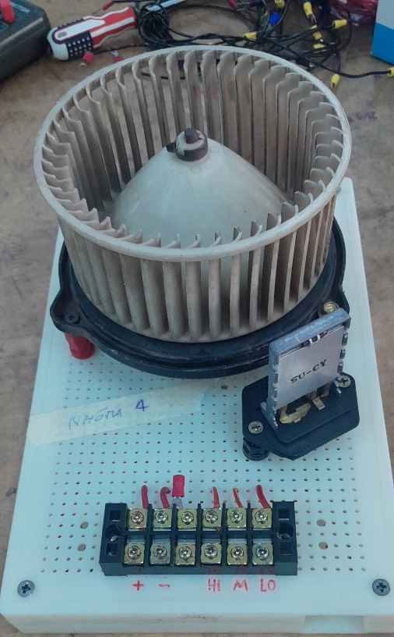
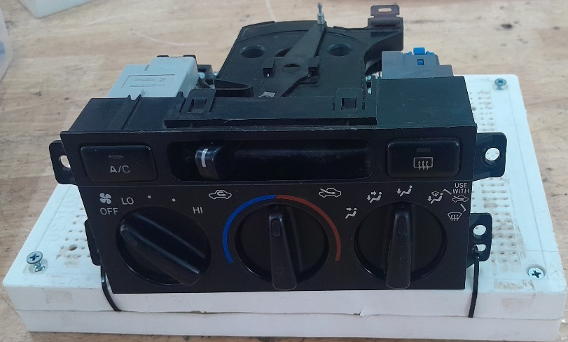
  - Đề xuất các giải pháp:
Hình 1: Mô hình điều khiển quạt lạnh
    - Giải pháp 1: Lý thuyết về hệ thống điều hoà
Giàn lạnh được dùng để làm mát không khí trước khi đưa vào trong xe: sau khi dòng gas lạnh đi vào bộ bay hơi (giàn lạnh) nhiệt độ tai đây nằm trong khoảng 4 –5⁰C lúc này quạt lạnh có nhiệm hút không khí từ bên ngoài hoặc tuần hoàn dòng khí từ bên trong xe sẽ đưa qua giàng lạnh tại đây không khí được làm mát bởi giàn lạnh sau đo tiếp tục và trong khoan hành khách giúp làm mát bên trong xe.
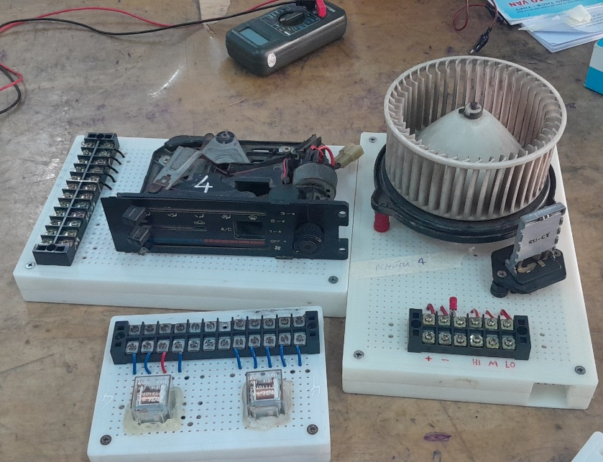

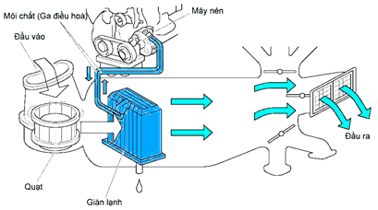
Hình 2 sơ đồ hệ thống làm lạnh
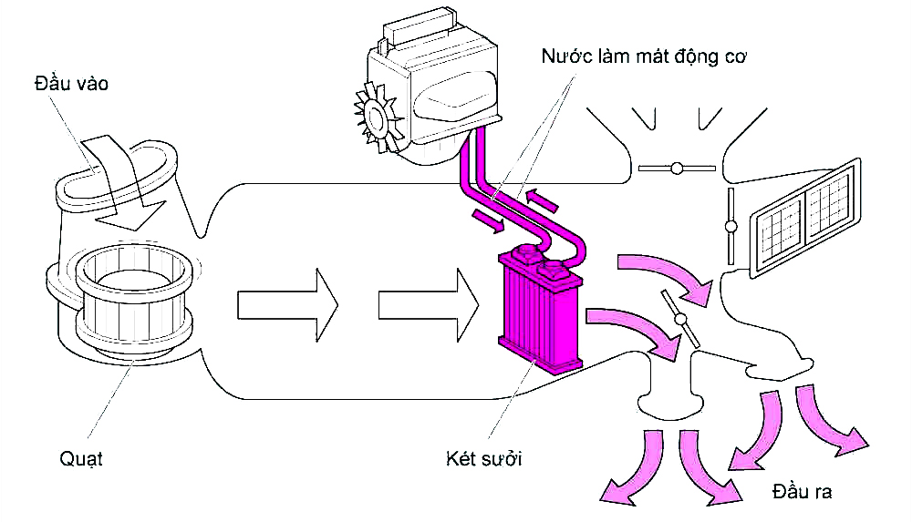
Hình 3: Cấu tạo bộ sưởi trên ô tô
uạt giàn lạnh đựợc dùng để đẩy dòng khí làm ấm trước khi vào trong xe: Khi nhiệt độ bên ngoài quá thấp lúc này tài xế sẽ mở chế độ sưởi thì qua cơ cấu điều khiển dong không khí được quạt lạnh hút từ bên ngoài hoặc tuần hoàn dòng khí bên trong xe sau đó sẽ đẩy qua bộ sưởi trên đường đi để làm ấm không khí trước khi vào trong xe.
    - Giải pháp 2

2.3.2.1 Bộ làm sạch không khí:
- Công dụng:
Bộ làm sạch không khí là một thiết bị dùng để loại bỏ khói thuốc lá, bụi... để làm sạch không khí trong xe.
- Cấu tạo:
Bộ làm sạch không khí gồm có một quạt giàn lạnh, motor quạt giàn lạnh, cảm biến khói, bộ khuyếch đại, điện trở và bầu lọc có các bon hoạt tính.
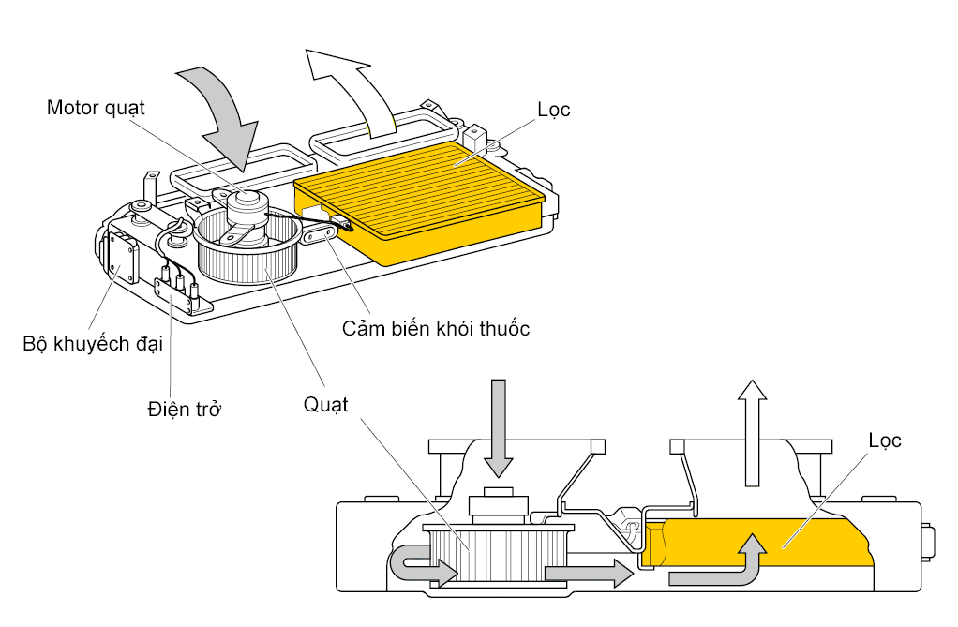
Hình 4: Hệ thống lọc gió
- Nguyên lý hoạt động:
Bộ lọc không khí dùng một motor quạt để lấy không khí ở trong xe và làm sạch không khí đồng thời khử mùi nhờ than hoạt tính trong bộ lọc. Ngoài ra, một số xe có trang bị cảm biến khói để xác định khói thuốc và tự động khởi động khi motor quạt giàn lạnh ở vị trí “HI”

2.3.2.2 Bảng điều khiển:
Có rất nhiều bộ chọn (núm, cần) điều chỉnh trên bảng điều khiển của điều hoà không khí. Những bộ chọn này được phân loại như sau: Bộ chọn dòng khí vào, bộ chọn nhiệt độ, bộ chọn luồng không khí và bộ chọn tốc độ quạt giàn lạnh. Hình dạng của các núm chọn này khác nhau tuỳ theo kiểu xe và cấp nội thất, nhưng các chức năng thì giống nhau.
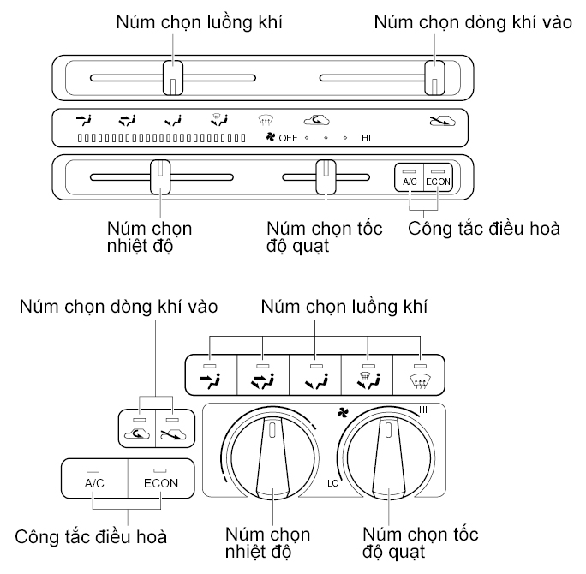
Hình 5 : Bảng điều khiển

2.3.2.3 Các cánh điều tiết không khí:
Việc điều khiển dòng không khí vào xe, nhiệt độ không khí và không khí ra có thể được thực hiện bằng việc điều chỉnh các bộ chọn (núm hoặc cần chọn) trên bảng điều khiển. Cánh dẫn lấy khí vào điều chỉnh lượng không khí vào trong xe, cánh trộn khí làm nhiệm vụ điều khiển nhiệt độ không khí trong xe, cánh dẫn luồng khí ra điều khiển lượng không khí ra. Các cánh điều khiển này được điều khiển bằng cáp dẫn hoặc bằng motor.
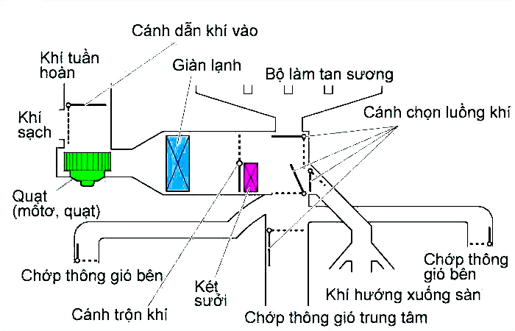
Hình 6: Các cánh điều tiết không khí.

2.3.2.4 Chức năng điều tiết dẫn khí vào:
Núm chọn không khí vào thực hiện việc điều tiết lượng không khí vào trong xe bằng cách hoặc là tuần hoàn không khí hoặc là lấy không khí từ bên ngoài vào trong xe. Trong sử dụng thông thường, người ta lựa chọn việc lấy không khí từ ngoài xe và có quan tâm đến việc tuần hoàn không khí trong xe. Khi lựa chọn lấy không khí từ ngoài xe thì cánh dẫn khí vào sẽ mở cửa hút không khí bên ngoài và đóng cửa tuần hoàn không khí bên trong. Khi không khí bên ngoài bẩn thì có thể điều chỉnh sang chế độ tuần hoàn không khí bên trong.
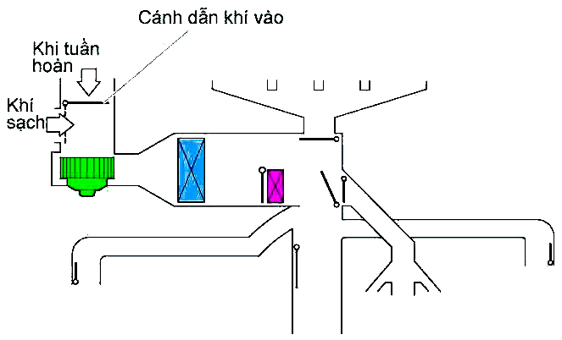
Hình 7: Cánh điều tiết dẫn khí vào.
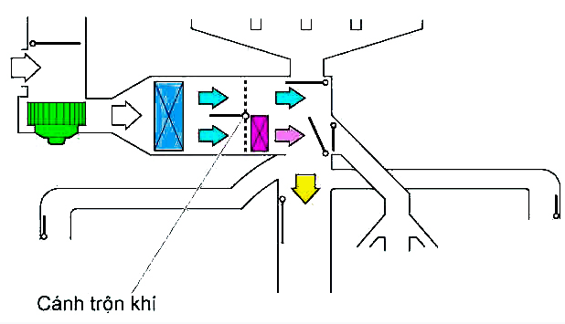
Hình 8: Cánh điều tiết điều khiển nhiệt độ.

2.3.2.5 Chức năng điều khiển nhiệt độ:
Chức năng điều khiển nhiệt độ bằng cách thay đổi lượng không khí lạnh đi qua giàn lạnh trộn với không khí ấm đi qua két sưởi nhờ thay đổi độ mở của cánh trộn không khí.

2.3.2.6 Chức năng điều tiết dòng không khí ra:
Việc điều chỉnh các cánh (cửa gió) điều tiết dòng không khí ra. Có 5 chế độ dòng không khí ra. - FACE : Thổi lên vào nửa trên của cơ thể.
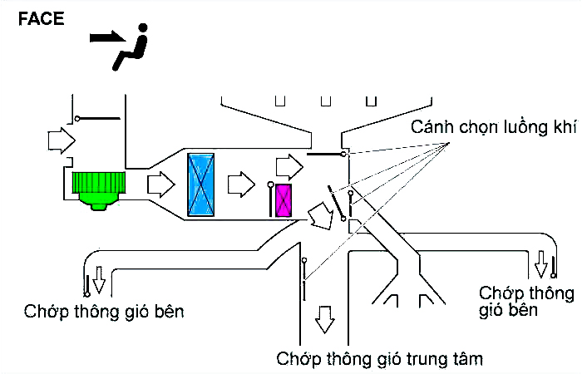
Hình 9: Chế độ FACE

.
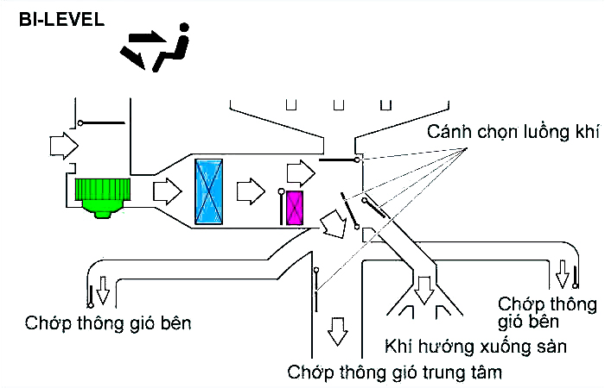
Hình 10: Chế độ BI-LEVEL.
- BI-LEVEL: Thổi vào phần thân trên của cơ thể và xuống chân
- FOOT: Thổi vào chân
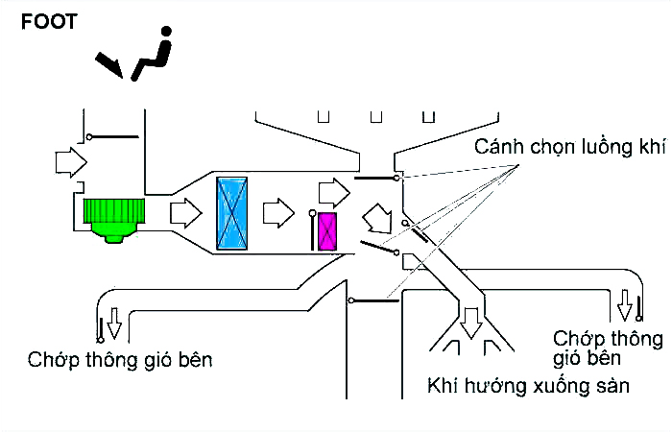

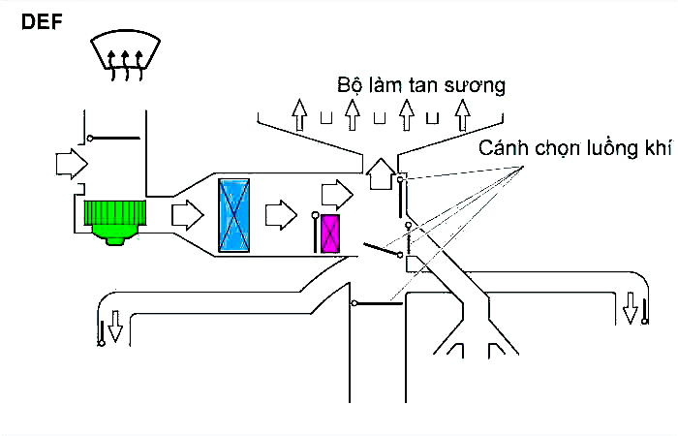
Hình 11: Chế độ FOOT.

Hình 12: Chế độ DEF.
- DEF: Làm tan sương ở kính trước
- FOOT-DEF: Thổi vào chân và làm tan sương ở kính trước
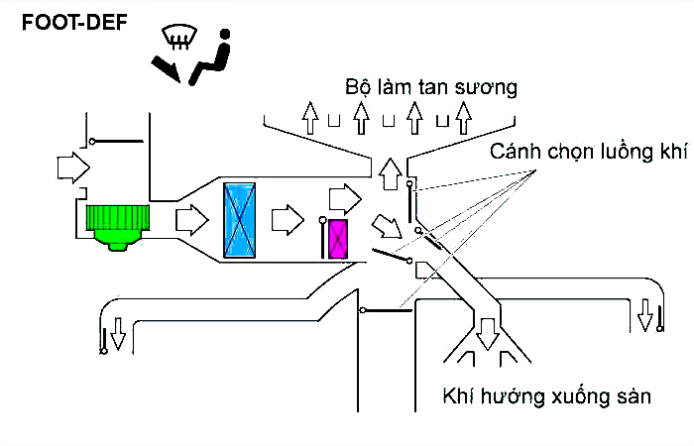
Hình 13: Chế độ FOOT-DEF.

2.3.2.7 Các kiểu hoạt động của cánh điều tiết:
- Loại điều khiển bằng dây cáp
Loại này có cấu tạo sao cho sự dịch chuyển của núm điều chỉnh sẽ tác động trực tiếp tới các cánh điều tiết. Loại này có cấu tạo đơn giản nhưng việc lựa chọn chế độ sẽ trở nên khó khăn khi độ ma sát của cáp lớn.
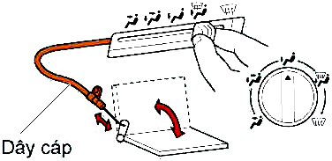

Hình 14: Cánh điều tiết điều khiển bằng cáp

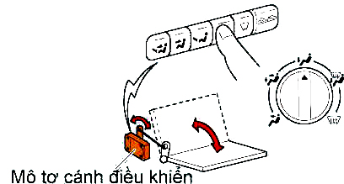

Hình 15: Cánh điều tiết điều chỉnh bằng motor

- Loại dẫn động bằng motor
Ở loại này do motor điều khiển độ mở của cánh điều tiết nên việc lựa chọn chính xác nhưng cấu tạo phức tạp. Tuy nhiên loại này giảm được lực điều khiển và làm cho việc điều khiển dễ dàng hơn.
    - Giải pháp 3: Thực hiện mạch điều khiển quạt hệ thống điều hòa:
- Vẽ sơ đồ mạch điều khiển quạt:
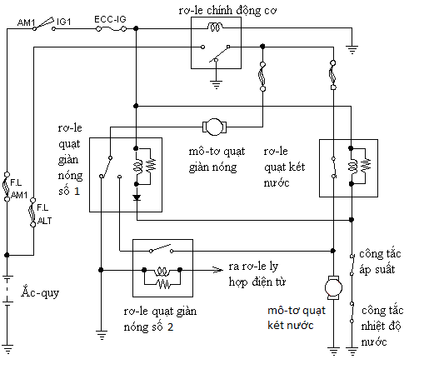
Hình 16: Sơ đồ mạch điện điều khiển quạt.
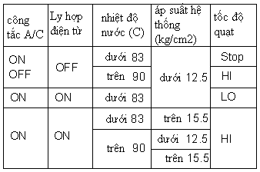
Hình 17: Các chế độ hoạt động của mạch điều khiển quạt.
Thực hiện đấu dây mạch điều khiển quạt: Điều khiển tốc độ quạt giàn lạnh:
- Việc điều chỉnh cường độ dòng điện qua motor sẽ điều khiển được tốc độ quạt giàn lạnh. Có hai phương pháp điều chỉnh: Điều chỉnh bằng điện trở và điều chỉnh bằng Transitor.
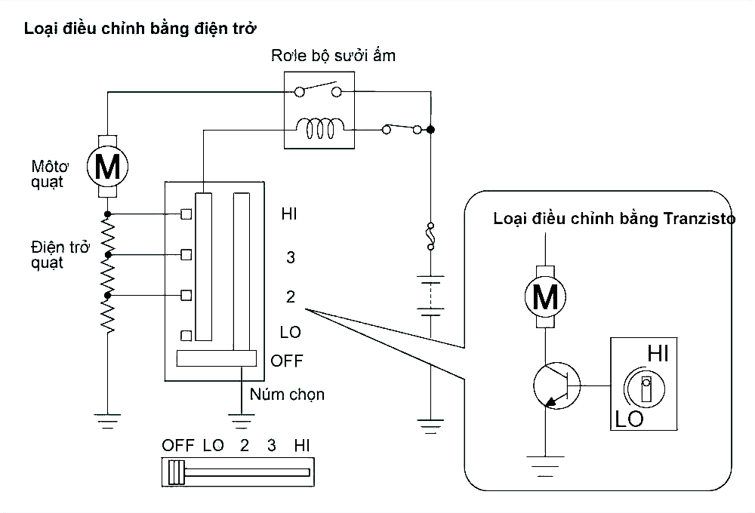
Hình 18: Điều khiển tốc độ quạt giàn lạnh.
- - Loại điều chỉnh bằng điện trở:
- Loại này thay đổi điện trở mắc nối tiếp với quạt giàn lạnh. Cấu tạo của nó là hai điện trở được mắc nối tiếp. Khi chúng ta thay đổi vị trí của núm điều chỉnh thì giá trị của điện trở trong mạch thay đổi sẽ làm cho cường độ dòng điện trong mạch thay đổi. Khi đặt núm điều chỉnh ở vị trí ''LO'' dòng điện chạy qua tất cả các điện trở. Do đó cường độ dòng điện qua motor giảm xuống và tốc độ của quạt chậm lại. Khi đặt núm điều chỉnh ở vị trí ''3" thì dòng điện chỉ qua một điện trở. Khi đặt núm điều chỉnh ở vị trí "HI" thì không có dòng điện qua các điện trở. Vì vậy toàn bộ dòng điện chạy qua motor quạt giàn lạnh và tốc độ quạt giàn lạnh là cao nhất.
- - Loại điều chỉnh bằng Transistor:
- Loại này điều chỉnh cường độ dòng điện bằng một Transistor công suất. So với loại điều chỉnh bằng điện trở loại này có thể điều khiển tốc độ của quạt giàn lạnh ở nhiều mức hơn do vậy được sử dụng ở hệ thống điều hoà tự động.
- Tìm hiểu các chế độ hoạt động của mạch điều khiển quạt.
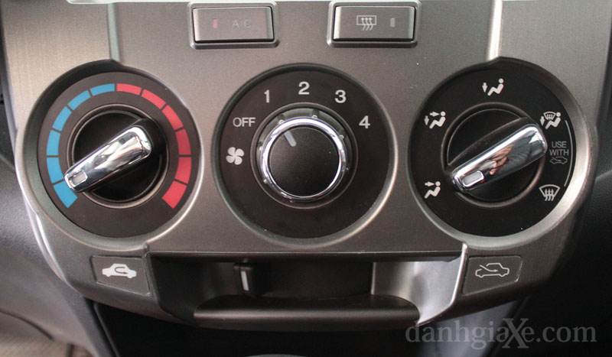
Hình 19: Bộ công tắc điều khiển tốc độ quạt.

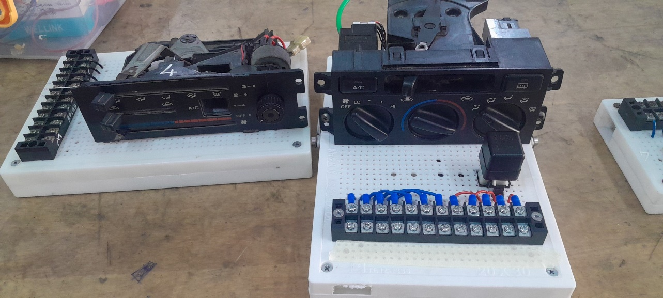

Hình 20: Công tắc điều khiển quạt lại trượt và núm xoay

2.3.4 Giải pháp 4: Chẩn đoán mạch điều khiển hệ thống điều hoà
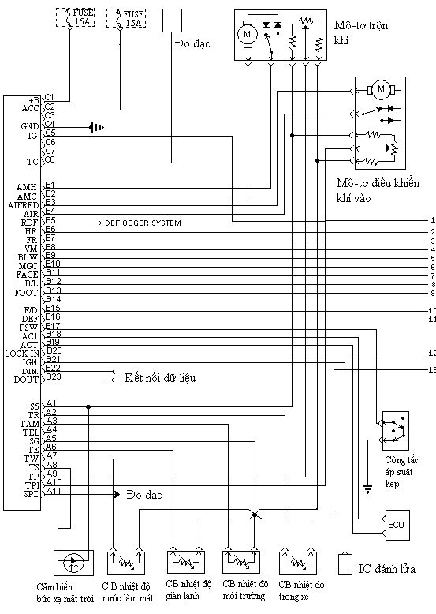
- Vẽ sơ đồ đấu dây hệ thống điều hoà:
Hình 21: Sơ đồ mạch điện điều hoà
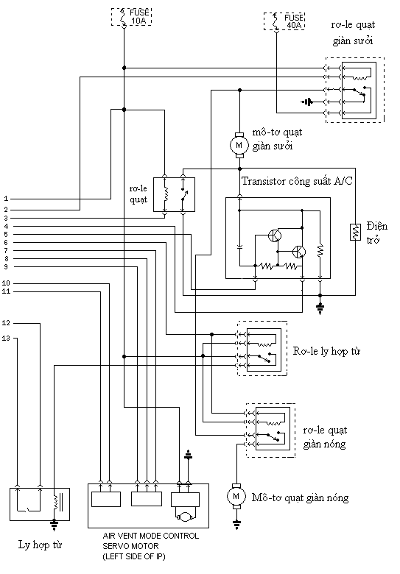

Hình 22: Sơ đồ mạch điều khiển quạt lạnh

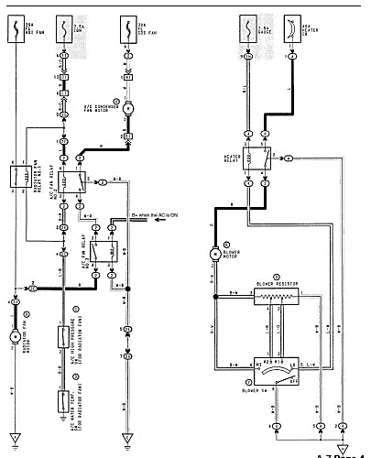
Hình 23: Sơ đồ mạch nguồn cho quạt lạnh
Một số hư hỏng thường gặp và phương pháp sửa chữa:
- Có tiếng kêu khi mở quạt lạnh: Cho hệ thống hoạt động xác định khu vực phát ra tiếng kêu, sau đó phân vùng khu vực nhân định hư hỏng.
- Quạt lạnh không quay: Kiểm tra tổng quan quạt, kiểm tra sự linh động của cánh quạt bằng cách dùng tay quay, xác định điện trở quạt.
- Quạt chỉ quay ở một chế độ 1, các chế độ còn lại không làm việc: Dùng VOM xác định bằng phương pháp đo thông mạch hoăc đo điện áp tại công tắc điều khiển tốc độ quạt, điện trở quạt.
- Ý nghĩa và hiệu quả của đề tài
Tính mới: Hiện tại khoa Động lực chưa có mô hình điều khiển quạt lạnh để phục vụ việc giảng dạy.

Tính khoa học:
Mô hình điều khiển quạt lạnh hệ thống điều hoà không khí trên ô tô là mô hình được tao ra từ thiết bị đã qua sử dụng nhưng vẫn đảm bảo tính công nghệ mới và khả năng hoạt động của chúng đáp ứng cho việc dạy lý thuyết và thực hành cũng như rèn luyên kỹ năng chẩn đoán hu hỏng cho sinh viên.
Tính hiệu quả:
Đề tài Mô hình điều khiển quạt lạnh hệ thống điều hoà không khí trên ô tô là mô hình, học cụ có chi phí chế tạo tương đối thấp nhưng dáp ứng được yêu cầu kỹ thuật và tính công nghệ trong việc đào tạo nghề các hệ trình độ trung cấp và cao đẳng tại khoa Động lực thuộc trường cao đẳng Lý Tự Trọng TP. HCM.
Đề tài ra đời nhằm giúp sinh viên về mặt lý thuyết thì nhận biết được cấu tạo cũng như hiểu về nguyên lý làm việc của mạch điều khiển quạt lạnh trong hệ thống điều hoà, về mặt thực hành thì có các bài học thực hành sát thực tiễn tiếp cận được các công nghệ ô tô.
Khả năng ứng dụng của sáng kiến:
Mô hình có khả thể nhân rộng ra tại các xưởng thực hành của khoa Động lực giúp cho việc dạy và học đạt hiệu quả cao.
- Kết luận:
Ngày nay các công nghệ trên ô tô luôn phát triển không ngừng, do vậy ngoài việc bản thân mỗi giảng viên phải không ngừng cập nhật các kiến thức, kỹ năng mới thì cần phải cải tiến các mô hình học cụ gần với thực tiễn trong việc đào tạo nghề. Khi được trang bị kiến thức, thiết bị hoàn chỉnh thì việc dạy và học luôn mang lại hiệu quả cao. Kết quả của sáng kiến giúp đa dạng và tăng cường mô hình học cụ sát với thực tế hơn giúp người học dễ tiếp thu kiến thức và kỹ năng thao tác khơi gợi được sự ham học hỏi của sinh viên, mang tính thiết thực hơn, đa dạng các hình thức chẩn đoán, bám sát thực tế bên ngoài để sinh viên dễ tiếp cận dáp ứng được yêu cầu của nhà tuyển dụng.
Việc ứng dụng sáng kiến này và giảng dạy tại trường sẽ giúp việc giảng dạy thuận lợi hơn và giúp sinh viên hứng thú khi học. Việc học lý thuyết và thực hành dễ dàng từ đó tạo được cảm hứng và tích cực hoá được người.

Thành phố Hồ Chí Minh, ngày tháng năm 202…
XÁC NHẬN CỦA HỘI ĐỒNG NGƯỜI BÁO CÁO
SÁNG KIẾN

TÀI LIỆU THAM KHẢO
[1]. Khoa Động lực Trường Cao đẳng Lý Tự Trọng TP Hồ Chí Minh. Giáo trình Hệ thống điện và điện tử ôtô, năm 2010.
[2]. Th.S Lê Thanh Phúc. Giáo trình Hệ thống điều hòa không khí trên ôtô, Đại học Sư Phạm Kỹ Thuật Tp.HCM, 2008
[3]. TS.Đỗ Văn Dũng. Giáo trình Trang bị điện ôtô, Đại học Sư Phạm Kỹ Thuật Tp.HCM, 2006
[4]. Toyota Motor Corporation. Training manual. 1995
[5]. Toyota Motor Corporation. Toyota Repair Manual. 1998
[6]. Khoa Động lực Trường Cao đẳng Lý Tự Trọng TP Hồ Chí Minh. Giáo trình Kỹ thuật điện – điện tử, năm 2013
[7] Khoa Động lực Trường Cao đẳng Lý Tự Trọng TP Hồ Chí Minh. Giáo trình chẩn đoán điện thân xe, năm 2013
[8]. Khoa Động lực Trường Cao đẳng Lý Tự Trọng TP Hồ Chí Minh. Giáo trình Thực hành hệ thống điều hoà không khí trên ô tô, năm 2013

MỤC LỤC
A.SƠ LƯỢC LÝ LỊCH 1
B.NỘI DUNG SÁNG KIẾN 1
I. Phần mở đầu 1
1.1. Lời mở đầu/ Đặt vấn đề: 1
1.2. Lý do, sự cần thiết chọn đề tài 2
1.3. Phạm vi và đối tượng đề tài/ Mục tiêu và tầm quan trọng 2
II. Phần nội dung 3
2.1. Cơ sở lý luận, cơ sở thực tiễn 3
2.2. Thực trạng 3
2.3. Đề xuất các giải pháp: 4
2.3.1. Giải pháp 1: Lý thuyết về hệ thống điều hoà 4
2.3.2. Giải pháp 2 5
2.3.2.1 Bộ làm sạch không khí: 5
2.3.2.2 Bảng điều khiển: 6
2.3.2.3 Các cánh điều tiết không khí: 7
2.3.2.4 Chức năng điều tiết dẫn khí vào: 7
2.3.2.5 Chức năng điều khiển nhiệt độ: 8
2.3.2.6 Chức năng điều tiết dòng không khí ra: 8
2.3.2.7 Các kiểu hoạt động của cánh điều tiết: 10
2.3.3. Giải pháp 3: Thực hiện mạch điều khiển quạt hệ thống điều hòa: 10
2.3.4 Giải pháp 4: Chẩn đoán mạch điều khiển hệ thống điều hoà 14
III. Ý nghĩa và hiệu quả của đề tài 16
IV. Kết luận: 17
TÀI LIỆU THAM KHẢO 18

Mục lục hình ảnh

Hình 1: Mô hình điều khiển quạt lạnh 4
Hình 2 sơ đồ hệ thống làm lạnh 5
Hình 3: Cấu tạo bộ sưởi trên ô tô 5
Hình 4: Hệ thống lọc gió 6
Hình 5 : Bảng điều khiển 7
Hình 6: Các cánh điều tiết không khí. 7
Hình 7: Cánh điều tiết dẫn khí vào. 8
Hình 8: Cánh điều tiết điều khiển nhiệt độ. 8
Hình 9: Chế độ FACE 8
Hình 10: Chế độ BI-LEVEL. 9
Hình 11: Chế độ FOOT. 9
Hình 12: Chế độ DEF. 9
Hình 13: Chế độ FOOT-DEF. 10
Hình 14: Cánh điều tiết điều khiển bằng cáp 10
Hình 15: Cánh điều tiết điều chỉnh bằng motor 10
Hình 16: Sơ đồ mạch điện điều khiển quạt. 11
Hình 17: Các chế độ hoạt động của mạch điều khiển quạt. 11
Hình 18: Điều khiển tốc độ quạt giàn lạnh. 12
Hình 19: Bộ công tắc điều khiển tốc độ quạt. 13
Hình 20: Công tắc điều khiển quạt lại trượt và núm xoay 13
Hình 21: Sơ đồ mạch điện điều hoà 14
Hình 22: Sơ đồ mạch điều khiển quạt lạnh 15
Hình 23: Sơ đồ mạch nguồn cho quạt lạnh 16

